Presidente Prudente, 06 de Julho de 2020.

Documentos apresentados estão de acordo com o Plano de trabalho, referente à prestação de contas da 3ª parcela do Termo de Subvenção Municipal – Emenda Impositiva nº146/20 da seguinte OSC:
- Associação Bethel – Projeto Mão Amiga

Sem mais.

Atenciosamente,

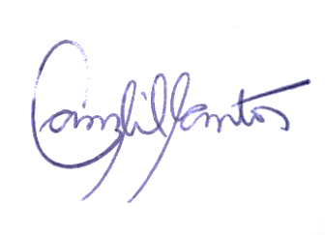

CAMILA SILVA DOS SANTOS
Acompanhamento da Parceria

